Plans de gestion des sites LIFE Elia

UG:UM206 - Circuit: 70.308,70.309: pylône 35 au 38
Nom complet de l’UG: RECOGNE/HATRIVAL/HATRIVAL SNCB 70KV LI

Action LIFE: Lisière : 2 polygone(s) (0.09, 0.46 ha)
Autres actions LIFE sous cette/ces portée(s): Lisière restaurée; Prairies fleuries

Commune(s): Saint-Hubert; Libramont-Chevigny

Triage(s) DNF concerné(s): Hatrival (BELGES Gérard - GSM: 0477 78 16 14)

Cantonnement(s) DNF concerné(s):SAINT-HUBERT (061/61.21.20)
Info actualisées sur Le portail environnement de Wallonie

Gestionnaire (+ Propriétaire):
ID | Gestionnaire | Propriétaires
SP_95 | Elia | Domaine De La Ville De Saint-Hubert
SP_97 | DNF | Domaine De La Ville De Saint-Hubert
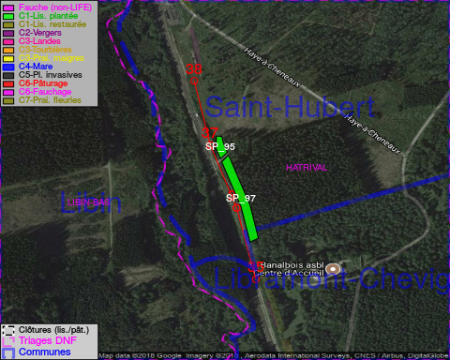

GESTION:

Objectif à long terme :

Lisière structurée stabilisée par sélection d’espèces arbustives

Détail par portée
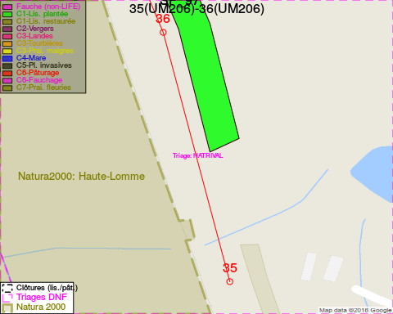
Adresse propriétaire:
- [SP_95] Domaine De La Ville De Saint-Hubert: Pl Du Marche 1 Saint-Hubert
- [SP_97] Domaine De La Ville De Saint-Hubert: Pl Du Marche 1 Saint-Hubert
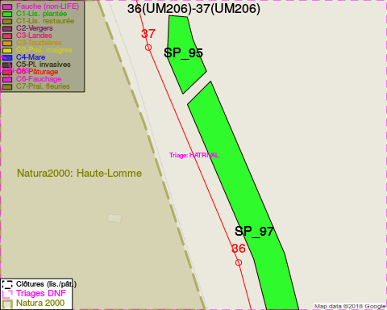
Adresse propriétaire:
- [SP_95] Domaine De La Ville De Saint-Hubert: Pl Du Marche 1 Saint-Hubert
- [SP_97] Domaine De La Ville De Saint-Hubert: Pl Du Marche 1 Saint-Hubert
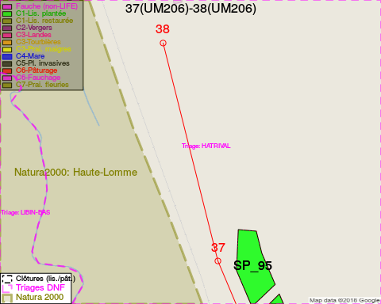
Adresse propriétaire:
- [SP_95] Domaine De La Ville De Saint-Hubert: Pl Du Marche 1 Saint-Hubert
- [SP_97] Domaine De La Ville De Saint-Hubert: Pl Du Marche 1 Saint-Hubert

Document réalisé le 09/05/2018

